LabField

064050 Mini Magnetomrører

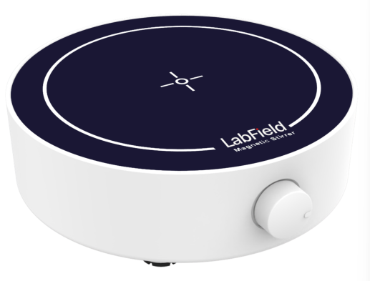

Brugervejledning

I: Produktbeskrivelse

LabField magnetomrører anvender internationale avancerede designkoncepter og fremstillingsteknologi, med et glat og elegant udseende, kompakt og robust konstruktion, høj alsidighed og enkel betjening. Magnetomrøreren er et instrument, der hovedsageligt er egnet til væsker og primært anvendes til omrøring af væsker med lav viskositet eller fast-væske-blandinger.

II: Produktoversigt

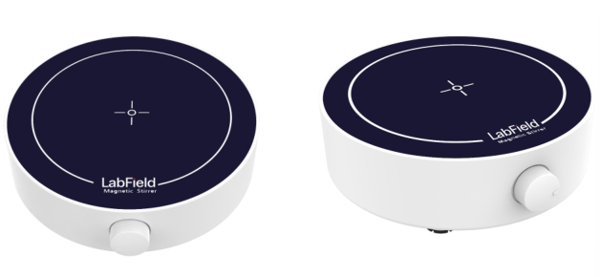

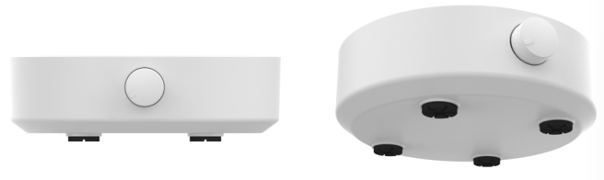

III: Produktintroduktion

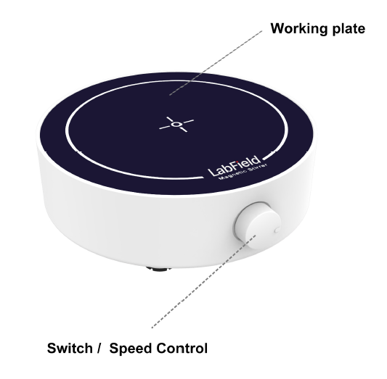
Tænd/sluk / Hastighedsregulering
Arbejdsplade
IV: Produktdata

Styring | Drejeknapstyring
Arbejdspladestørrelse (MM) | Børsteløs motor
Digitalt display | NR
Motortype | 125MM
Arbejdsplademateriale | PVC
Maks. omrøringsvolumen (L) | 1L (H2O)
Hastighed (RPM) | 350-1800RPM
Magnetstørrelsesområde (MM) | 20 - 30
Effekt (W) | 5W
Rotationsretning | Højre
Produktstørrelse (MM) | 138* 130* 41
Emballagestørrelse (MM) | 225* 165* 60
Bruttovægt / Nettovægt (KG) | 0,40/ 0,20

V: Korrekt brug

Anvendelse
• Anvendes hovedsageligt til molekylær blanding af blod og andre prøver, der kræver omrøring.

Brug
• Tilslut stikket, og drej til højre for at tænde for strømmen
• Drej for at justere hastigheden.
• Drej til venstre for at slukke for strømmen.

Instrumentets anvendelsesmiljø
• Indendørs brug
• Højde: ≤2000m
• Instrumentets driftsmiljø er egnet til temperaturområdet +5°C〜+40°C
• Instrumentets relative luftfugtighed må ikke overstige 80%
• Der må ikke være vibrationer eller luftstrømme omkring instrumentet, som påvirker ydeevnen
• Der må ikke være ledende støv, eksplosive gasser eller korrosive gasser i den omgivende luft
• Oprethold en sikkerhedsafstand på 10cm foran og bag instrumentet under drift

Sikkerhedsforanstaltninger
• Det er strengt forbudt at tilslutte strømstikket og betjene tænd/sluk-knappen med våde hænder!
• Det er strengt forbudt at afbryde strømstikket, mens instrumentet er spændingsførende!
• Det er strengt forbudt at vedligeholde og rengøre instrumentet, mens det er tændt!
• Det er strengt forbudt at installere instrumentet på en ujævn, ustabil eller vibrerende arbejdsflade !

Leveringsliste

• Magnetomrører
• Røremagnet
• Strømkabel
• Brugervejledning

